Республиканский конкурс исследовательских и творческих работ педагогов дополнительного образования и учащихся «В зеркале истории» в рамках празднования 100-летия образования ДАССР.

Исследовательская работа учащегося:

Подвиги дагестанских народов в годы Великой Отечественной войны.
Тема работы: Женщины Дагестана в Великой Отечественной войне

Автор: Исаева Асият Ильясовна-ученица 7 кл.
МКОУ «Шамхалянгиюртовская СОШ»,
Кумторкалинского района РД

Руководитель: Джапарова Зиярат Джамаловна-учитель
истории МКОУ «Шамхалянгиюртовская СОШ».
Кумторкалинского района РД
Электронный адрес:
ziyarat.djamalovna112@yandex.ru

c.Шамхалянгиюрт
2021г.

Оглавление:

1.Введение…………………………………………………………….2
2.Основная часть……………………………………………………..4
2.1.Женщины- участницы……………………………………………4
2.2.Героические дочери Дагестана…………………………………..7
2.3.Трудовой подвиг женщин-горянок……………………………..10
3.Заключение…………………………………………………………14
4.Список литературы и интернет –ресурсов…………………….....16

Да разве ж об этом расскажешь –
В какие ты годы жила!
Какая безмерная тяжесть
На женские плечи легла!..
(М. Исаковский. “Русской женщине”.1945)

1. Введение
В прошлое уходят годы Великой Отечественной войны. Все меньше живых участников героической истории остаются среди нас и могут донести новым поколениям правду о войне. Война - явление многомерное. В разной степени в ней находят отражение почти все стороны жизни общества. Чтобы достичь поставленных целей, общество вынуждено мобилизовать все ресурсы - экономические, оборонные, социальные и др. Истории известно, что в период тяжелых, длительных войн жизненной потребностью для воющего общества является его единение: функционально - армии и тыла, демографически - мужчин и женщин. Всю жизнь рука об руку с мужчиной идет его спутница – мать, жена, сестра и дочь. И в горе, и в радости она сопровождает его, помогая по жизни. «У войны не женское лицо». Между тем на фотографиях и лентах кинохроники, в старых фильмах о войне запечатлены яркие женские образы в военной форме. Они разделили с мужчинами все тяготы и смертельный риск фронтовой жизни, женщины наравне с мужчинами встали на защиту Родины. Они внесли свой неоценимый вклад в заслуженную народную Победу[1]
Тема моей работы «Женщины Дагестана в Великой Отечественной войне», я выбрала ее потому, что она мне очень близка. Мне всегда хотелось изучить их бесценный вклад в Великую Победу.
Женская активность в годы Великой Отечественной войны поражает своей массовостью, многогранностью и не находит аналогов в истории. Не имеет достаточного отражения в исторической науке и подвиг женщины во имя победы.
Очень труден был путь к Победе, но женщины Дагестана не боясь ни труда, ни пыли шли на работу и на войну. Они помогали в строительстве дорог, уборке урожая, в уходе за ранеными,осваивали мужские профессии.
Актуальность исследования выбранной темы обусловлена желанием больше узнать о роли женщин в годы Великой Отечественной войны и о фронтовичках моего родного края. Не утратила она своей актуальности и в настоящее время. В этом году исполняется 76 лет со дня Победы в Великой Отечественной войне. У войны не женское лицо... но так много героинь у этой войны. Каждое новое поколение стремится глубже понять историю своего Отечества, осмыслить причины патриотизма и героизма своих предков
Объект исследования: женщины в военные годы и их боевой и трудовой путь в годы Великой Отечественной войны.
Целью моего исследования является изучение роли женщин на войне и в тылу на примере женщин –горянок.
Для достижения поставленной цели были определены следующие задачи:
-показать героизм дагестанских женщин в годы Великой отечественной войны;
- показать примеры воинской и трудовой доблести наших женщин;
- выявить значение роли советских женщин в приближении победы над врагом.
Гипотеза: образ женщины многогранен: она и воительница, и заступница, и хранительница; красота, сила, храбрость, умение сплотить людей, гордость – вот основные качества женщин.
Методы исследования:
-изучение литературы и исторических материалов об участии женщин –горянок в Великой Отечественной войне и в тылу у врага,
-изучение научно-популярной литературы и электронных ресурсо
2. Основная часть
2.1. Женщины- участницы
Все, что мы знаем о женщине, лучше всего вмещается в слово «милосердие». Есть и другие слова – сестра, жена, друг и самое высокое – мать. Но разве не присутствует в их содержании и милосердие как суть, как назначение, как конечный смысл? Женщина дает нам жизнь, женщина оберегает жизнь, женщина и жизнь – синонимы. Если вспомнить историю, то во все времена женщина не только провожала на битву сына, мужа, брата, но в трудные минуты становилась рядом с ними. Ярославна, Надежда Дурова, Василиса Кожина – это всего лишь легендарные единицы. Да, в годы гражданской войны в рядах Красной Армии находились женщины, но в большинстве своем сестры милосердия и врачи. А на самой страшной войне 20 века многим женщинам пришлось стать солдатами. Женщина, в природе которой – сотворение жизни, убивала. Она убивала врага, обрушившегося на ее землю, на ее детей, на ее дом. Проводив на войну мужа и сына, они затем шли на фронт сами, и это стало величайшей жертвой, принесенной ими на алтарь Победы. [2]
На войне женщине пришлось быть снайпером, сапером, танкистом, летчиком. Весомый вклад в победу над фашизмом внесли дагестанские женщины. Женская молодежь Дагестана проявляла высокое сознание своего долга и несокрушимую волю к победе. Лучшие дочери республики вступали в ряды Красной Армии и добровольно уходили на фронт. В республике был сформирован 744-й зенитно-артиллерийский полк, состоявший из 980 дагестанских девушек. Они стойко сражались под Москвой и под Сталинградом, принимали активное участие в героической обороне Севастополя, в прорыве блокады Ленинграда, в боях за оборону Кавказа и в массовом изгнании врага с родной земли. В женских молодежных подразделениях всеобуча проходили подготовку сотни стрелков, связистов, медсестер, автоматчиков, сандружинниц. Многие женщины сражались с врагом в войсках ПВО (противовоздушной обороны), стали водителями, саперами и т. д. В октябре 1942 г. из числа девушек было подготовлено 140 бойцов-стрелков, 268 человек приобрели военные специальности радисток, телефонисток[4].
Мужественные патриотки нашей республики активно участвовали во всенародной борьбе против фашистских захватчиков в составе партизанских соединений и отрядов, в подполье и в концлагерях. Они были партизанскими врачами и медсестрами, комиссарами и разведчицами. Подвиги славных дочерей Дагестана, словно ручейки, вливались в широкое русло всенародной борьбы с врагом, содействовали достижению нашей общей Победы, показав себя горячими патриотками, верными дочерями своей Отчизны. Они плечом к плечу с мужчинами в огне Великой Отечественной войны, в борьбе за честь и независимость нашей страны предстали перед всем миром как стойкие, сильные духом патриотки и любящие матери.
Более двух тысяч женщин из Дагестана ушло на войну, из них большая часть добровольно. Только за пять первых дней 7000 юных махачкалинок подали заявления в военкомат с просьбой послать их на фронт, 70 работниц Буйнакской трикотажной фабрики «Красная звезда» ушли в действующую армию добровольно. [3]
В своих заявлениях в военкоматы они выражали ненависть к врагу и требовали зачислить их в действующую армию. Воевать на фронте наравне с мужчинами женщины считали своим священным долгом. Секретарь Кумторкалинского райкома комсомола Мусаева Соня в своем заявлении в обком писала: «…Теперь, когда Родина-мать находится в опасности, мое место должно быть на фронте. Я хочу наравне с мужчинами идти на фронт». Магомедова Айбат из моего села Шамхалянгиюрт обратилась в Кумторкалинский райком с заявлением: «Убедительно прошу Вас отправить меня в ряды Красной Армии добровольно. Я имею желание защитить свою Родину от немецких захватчиков. Мой муж убит на фронте куда и я сейчас имею желание пойти» [2]. Также заявления написали и жительницы моего села: учительницы Абрамова М. и Кулягина Н., Амирова Хасайбат, Акаева Ирай, Гаджиева Патимат, Магомедова Айбат, Нажмутдинова Кавсар, Темирова Аминат, Солтанмурадова Патимат , Абдулхалидова Лайла и многие другие.[2]
Двадцатилетняя Жужу Исаева из сел. Обох Гунибского района написала в заявлении: «Прошу направить меня на фронт. До последней капли крови буду защищать свою Родину. Мой брат сражается с заклятым врагом. Я хочу последовать его примеру…» Другая горянка А. Гусейнова не осталась в стороне: «У моей матери пятеро детей. Я самая старшая. Обидно даже, что братья мои не могут быть полезны своей Родине сейчас – они слишком молоды. Зато я хочу сражаться с заклятым врагом».
На фронтах Отечественной войны сражались представительницы всех народностей Дагестана. Из г. Кизляра ушли на фронт более 750 девушек, в числе которых Р. Черкезова, Л. Лапенко, Д. Михайлова, В. Кучуркина, Э. Жамкочиева, М. Ребятченко. Аварка П. Микаилова защищала Кавказ, татка В. Ханукаева – Сталинград, Р. Пашаева участвовала в битвах за Севастополь, кумычка У. Зайналбекова освобождала Донбасс, Узу Омарова из с. Уллу-Чара Акушинского района била бандеровцев и дошла до Берлина. На различных фронтах войны и в составе партизанских отрядов сражались У. Омаргаджиева, Ш. Мусаева, Г. Алхасова, С. Мурсалова, С. Азизова, А. Гюльмагомедова и многие другие, которые отмечены боевыми орденами и медалями. Юная ногайка пионерка Крымхан Мижева была на Клухорском перевале в партизанском отряде, командиром которого был ее отец, секретарь райкома партии Баубек Мижев. За проявленное мужество юная партизанка была награждена медалью «За отвагу». В Словакии, на Холме Славин, есть кладбище, где покоятся советские воины. Там же похоронена дагестанка Салидат Султанова, погибшая 4 апреля 1945 г. за освобождение Братиславы. Долгие годы на разных фронтах воевали А.М. Колосольникова, В.П. Певницкая и др.
Многие горянки в годы войны стали медицинскими сестрами. Только в 1941-1943 гг. организации Красного Креста подготовили 1969 сандружинниц и 824 медсестры. В 91-й дивизии, сформированной в 1941 г., в основном в Дагестане, оказывали медицинскую помощь наши медработницы. [5]

2.2. Героические дочери Дагестана
Хочется перечислить некоторых дагестанок-участниц военных действий.
Мария Капиева, армянская девушка из селения Карабаглы Тарумовского района, прибавив себе четыре года, в марте 1942 года ушла на фронт и попала в самое пекло войны – в Новороссийск. После окончания курсов медицинских сестер, была направлена в военно-морской госпиталь, где разорвавшимся снарядом была контужена и ранена, в 1943 году уволили в запас.
Тамара Гусейнова (Мухтарова) добровольно отправилась на фронт после короткой подготовки в Тбилиси. В звании старшего лейтенанта медицинской службы по фронтовым дорогам она попала в госпиталь во Львов. 9 мая встретила в Германии.
Екатерина Илларионовна Демина, разведчица, медсестра на военно-санитарном корабле «Дагестан». Как только в Баку начал формироваться батальон из добровольцев-моряков, Катюша попросилась в этот батальон. До последнего дня войны она находилась в действующей армии, вернулась с боевыми наградами: два ордена Красного Знамени, орден Отечественной войны и медали
Александра Павловна Мишунова (Покусаева) ушла на фронт добровольцем, боевое крещение получила под Сталинградом, прошла большой и тяжелый путь по дорогам войны, в августе 1945 года вернулась из Берлина со многими боевыми наградами. После войны жила и работала в Тарумовке
Мария Павловна Асланова, санинструктор, за мужество, проявленное в боях, награждена боевым орденом Красной Звезды и зачислена в знаменитую Перекопскую дивизию, с которой дошла до Праги, где и застала ее победа. После войны работала учительницей в селении Хучни Табасаранского района.
Разият Дибирова, уроженка с. Химакоро Хунзахского района – разведчица, радистка в разведывательно-диверсионной группе «Днепр
Вера Нестеровна Аврамчук – разведчица, закончила ускоренные курсы шоферов в составе 18-й автомобильной бригады ордена Кутузова 2-й степени 58-го полка, участвовала в освобождении Минска, Бреста, Люблино и дошла до Берлина. После замужества жила в Махачкале
Гулизар Курбановна Бабаева в 1941 году добровольцем ушла на фронт, была принята в штаб ПВО , через шесть месяцев в составе 88-й дивизии участвовала в боях под Моздоком, потом были Сталинград, Белоруссия. По фронтовой дороге дошла до Румынии, потом был Дальневосточный фронт, домой попала в конце декабря 1945 года.
Разият Магомедовна Дибирова, радистка.
Дина Никифоровна Муртазаева, военврач III ранга.
Джамиля Мурадовна Гаджиева, военный санинструктор;
Патимат Садыковна Дагирова, служила в третьей артбатарее 744-го пулеметно-артиллерийского полка противовоздушной обороны;
Таисия Магомедовна Курбанова, санитарка, фельдшер, регулировщица.[9]
Мало информации об этих удивительных женщинах, поэтому хочется рассказать чуть более подробно хотя бы о некоторых.
Вера Ханукаева родилась и выросла в Дагестане, в городе Махачкала. До начала ВОВ она пошла служить в армию, получила звание старшины. Одной из первых среди девушек Дагестана старшина Вера Ханукаева в 1936 г. стала парашютисткой, перед началом ВОВ Вера Ханукаева работала в Сталинграде телеграфисткой. В 1941 году она добровольно вступила в действующую армию и с первых дней участвовала в обороне города. Всю войну Вера Адинагуевна была радисткой, участвовала в освобождении Украины, Молдавии, Румынии и Венгрии[10] .За боевые заслуги она была награждена орденом Отечественной войны и многими другими боевыми наградами.(Приложение 1)
Мадина Валишева (Ахунжанова) — В грозном 1942г комсомолка Мадина Ахунжанова из Карабудахкента пришла в райком комсомола с заявлением. К тому времени из многодетной семьи Ахунжановых на фронт ушли все мужчины. Девушку зачислили в формировавшийся в то время на Северном Кавказе 744 женский зенитно-артиллерийский полк, попала в 76-й отдельный батальон связи, закончила войну в румынском городе Дарахой, 113-й артиллерийский истребительный полк завоевал звание гвардейского в боях за Моздок, Малгобек, Ростов. После войны Мадина Фатаховна работала учительницей. (Приложение 2)
Бессмертен подвиг комсомолки из Кизляра Клары Солоненко. Ей было всего 14 лет, когда она тайком от родителей ушла на фронт, а чтобы не нашли и не возвратили домой, назвала себя Наталией Радченко, скрыла свой возраст. Она служила в разведке и одновременно овладела несколькими военными специальностями: санинструктора, телеграфистки, сапера, разведчика и артиллериста. Клара была смелой разведчицей, трижды была ранена. За отвагу и геройство Клара Солоненко была награждена орденом Славы III степени и двумя боевыми медалями. Посмертно ее наградили вторым орденом Славы IIстепени(Приложение 3).
Ханбике Эмирсултанова из Усухчая, в 1942г., добровольцем пошла на фронт, её направили в 88-ю дивизию войск ПВО в Грозном, после выучилась на связистку, после назначили старшей в 130-м отдельном прожекторном батальоне. В середине октября 1942 г. 130-й прожекторный батальон был переброшен в Красноводск. При формировании добровольцев в Сталинград, она была в числе первых. Там же она получила ранение, попала в госпиталь №5467 .После выздоровления ее признали нестроевой, но она осталась в строю. После прохождения краткосрочных курсов Х.Н.Эмирсултановой присвоили звание сержанта технической службы, затем воевала в составе 44-й стрелковой дивизии в должности старшей связистки. 1944 г. их эшелон был расформирован, и Ханбике попала в 36-ю стрелковую дивизию. Будучи комсоргом одиннадцатой батареи 47-го артиллерийского полка 36-й стрелковой дивизии, она до победного конца оставалась в строю (Приложение 4).
Заза Магомедова (Алиева) —из Буйнакска, ушла на фронт добровольно, совсем молоденькой. Приобрела специальность военного связиста, воевала в 39-й стрелковой дивизии, впоследствии получивший наименование Таманской. С боями прошла через Керчь, Севастополь, Кенигсберг. У нее 8 наград за боевые заслуги.

2.3. Трудовой подвиг женщин-горянок
Невозможно измерить то, что сделали женщины, работавшие в тылу. Они заменили в годы войны десятки миллионов рабочих, служащих и колхозников, ушедших на фронт. Высокий патриотизм проявляли и женщины Дагестана, работавшие в тылу. Проводя по 12–16 часов в сутки за станком, на поле, в море и на ферме, они своими руками во многом обеспечили успешную работу военной экономики республики. Благодаря героическому труду женщин за короткий срок вся промышленность, транспорт и связь Дагестана были переведены на военный лад. Женщины заменили десятки миллионов рабочих, служащих и колхозников, ушедших на фронт. На их плечи легла вся тяжесть обеспечения фронта достаточным количеством вооружения, боеприпасов, продовольствия, обмундирования. Уже на втором году войны 53% рабочего класса составляли женщины. Они делали все, чтобы приумножить могущество Вооруженных Сил страны и приблизить победу над врагом.
Дагестанки принимали самое активное участие в укреплении безопасности республики. Они организовали строительство оборонительных сооружений по рекам Терек, Сулак, Самур и провели большую работу по укреплению обороны городов Махачкалы, Буйнакска, Дербента, Кизляра. Дагестан был превращен в неприступный бастион. За самоотверженный труд более 2 тысяч женщин были отмечены правительственными наградами.
С первых же дней войны в республике развернулось общественное движение за оказание всенародной помощи фронту. Активно включившись в работу по обеспечению армии и населения продуктами питания, женщины внесли неоценимый вклад в создание фонда обороны. Они собирали продукты, теплую одежду, белье и подарки для отправки на фронт, проводили воскресники, вели сбор цветного и драгоценного метала, перечисляли личные денежные средства.На средства, собранные женщинами Дагестана, были построены бронепоезда, танковые колонны, эскадрильи боевых самолетов.
Я посредством литературных источников выяснила, что в суровые военные годы на предприятиях нашей республики началось массовое освоение женщинами мужских профессий – токаря, слесаря, машиниста и других. Женщины Дагестана выполняли сложную работу по выпуску оружия, боеприпасов, окопных печек, саперных лопат и другой важной для фронта продукции. В 1942 году 24 женщины возглавили колхозы в различных районах Дагестана. Они проявили незаурядные организаторские способности, умение воодушевить людей на тяжелый, зачастую непосильный труд. Очень хочется здесь упомянуть мою односельчанку-трактористку, освоившую эту трудную мужскую профессию. Это Умалатова Кюсюм. Она работала наравне с мужчинами не покладая рук днем и ночью.
Бавер Джафарова. Первая женщина-летчица в Дагестане.
Родилась Бавер в селе Чуртах, находящемся на 2,5 тыс.метров над уровнем моря. Бавер подросла, поступила в школу им. Нариманова. Она хорошо училась, была любознательной и активной девочкой.
Ей 19 лет, как никогда близко подошла она к своей мечте. Втайне от родных Бавер поступает в Махачкалинскую школу пилотов.
Бавер уже имеет 40 самостоятельных полетов на самолете У-2.
Бавер мечтает о новых конструкциях в самолетостроении, о горных авиалиниях. Первую летчицу-горянку знает весь Дагестан. Когда грянула война, Бавер Фаталиевна готовила уже летчиков для фронта. Обучала всему, что знала сама, не жалея ни сил, ни времени. Многие молодые пилоты обязаны ей своим мастерством, своим умением громить врага в родимом небе.
О Бавер много писали в те годы, ее фотографии печатались в газетах и журналах. Она стала самой популярной женщиной в республике. Бавер Фаталиевна прославила Дагестан своими рекордами в летном деле, за что была награждена орденами и медалями.[7]
После войны Бавер Фаталиевна уходит из авиации, занимается мирным трудом. Ее назначают директором Махачкалинского кинотеатра «Темп», ныне «Дружба». (Приложение 5).
На территории Дагестана была построена целая система оборонительных рубежей. По берегам Терека и Сулака были созданы оборонительные полосы. В тяжелых условиях непогоды и гористой местности на этих работах трудились тысячи женщин на расчистке и проведении новых оросительных каналов, выполняя по две и даже по три нормы в день. Здесь я хочу упомянуть тружениц моего села, которые работали на оборонительных сооружениях и рыли канал им.Октябрьской революции. Это: Сотавова А., Исаева Г., Акаева Ш.,Сахаватова А., Шихалиева Д. и многие другие женщины .
Трудящимися Дагестана было построено 8 оборонительных рубежей общей протяженностью в 700 км со множеством противотанковых рвов, дзотов, пулеметных гнезд, построено 15 аэродромов. Более двух тысяч женщин за участие в строительстве оборонительных укреплений были награждены Почетными грамотами и более 100 – орденами и медалями СССР.
На передовую линию фронта привозили посылки с тыла. В них они находили вышитые женскими руками платки и кисеты, связанные ими шерстяные носки или варежки, сдобные вкусные печенья и булочки, испеченные по-домашнему, папиросы и письма. В 1945 года женщины Дагестана изготовили для фронта миллион пар носков и перчаток, вносили свои трудовые сбережения на строительство бронепоездов, танковых колонн, эскадрилий самолетов, создавали фонды обороны, фонды победы. Об этом свидетельствует сводка о сборе теплых вещей в нашем Кумторкалинском районе за первые месяцы войны: шуб-13, шерстяных носков-694,ушанок-39,одеял-179,кальсон-360,нижних рубах-363,простынь-112,перчаток-84,фуфаек-725,полотенец-224,подушек-11 и многое другое.
«На создание танковой колонны “Шамиль” женщины Лакского района внесли 1,8 млн рублей, а Кулинского – около 800 тыс. рублей. На эскадрилью самолетов имени героя гражданской войны Алибека Багатырова женщины Левашинского района внесли 200 тыс. рублей, в том числе сестра героя, Хамис Багатырова, внесла 50 тыс. рублей, Чамкурова – 25 тыс. рублей. Партийная организация колхоза, возглавляемого Хамис Багатыровой, была инициатором постройки этой эскадрильи, члены артели внесли на ее строительство более полумиллиона рублей. Все женщины колхоза, даже многодетные матери, жены фронтовиков вносили на строительство танков и самолетов не менее тысячи рублей каждая. Многие, не имея наличных денег, продавали свои ковры, домашний скот.
На строительство танков жительница селения Кошкент Хивского района Сакинат Салимханова и председатель колхоза «Правда» Касумкентского района Зарбаф Джафарова внесли свой денежный вклад, жена фронтовика Агаризаева из колхоза «Красная Звезда» Ахтынского района также отдала все накопления.
Женщины Буйнакского, Каякентского, Хасавюртовского и других районов приняли активное участие в сборе средств на эскадрилью самолетов имени Уллубия Буйнакского, а также танков и другого вооружения. Девушки отдаленного горного аула Кутлаб Тляратинского района собрались, чтобы обсудить, чем они могут помочь Советской Армии. Комсомолка Айни Рамазанова сказала: “Я знаю, чем мы можем помочь Родине. Серебром”, и начала срывать висевшие на ней серебряные украшения – монеты с платья и чохто. За нею поднялись Патимат Зурхарнаева, а потом и остальные. В этот день кутлабские девушки сдали 10 килограммов серебра. Сбор серебра начался и в других аулах. В ауле Хадиял девушки сдали 13 килограммов, в Камилюхе – 19, в Гереле – 21, а по всему Тляратинскому району было собрано 110 килограммов ценного металла[3].
Труженицы сельского хозяйства, преодолевая неимоверные трудности военного времени, отдавали Победе свой нелегкий труд и тепло своих сердец.
Женщины сыграли большую роль в подъеме общего культурного уровня женского населения Дагестана, всемерно содействовали дальнейшему приобщению женщины к науке и культуре. Они брали шефство над госпиталями, воинскими частями, выступали с концертами перед бойцами и офицерами в госпиталях, в частях действующей армии, на промышленных предприятиях, в колхозах, на строительстве оборонительных рубежей. Начиная войну фашисты надеялись, что единство наших народов рухнет и развалится от первых сокрушительных ударов Германского вермахта. На деле произошло обратное: общая беда сплотила и скрепила дружбу народов.

3. Заключение

В ходе изучения работы, были раскрыты задачи и достигнута цель.
Победа досталась тяжелой ценой, и женщины мужественно разделили с мужчинами все тяготы воинской службы. Послевоенная психологическая реабилитация у женщин проходила сложнее, чем у мужчин в силу особенностей женского восприятия фронтовой действительности, больших эмоциональных нагрузок. Сотни дагестанок погибли на фронтах войны, отдав жизнь защите Отечества. Женщины страны внесли огромный вклад в победу над германским фашизмом, их деятельность явилась немеркнущим примером массового женского героизма в мировой истории.
Большой моральной поддержкой для фронтовиков были «Открытые письма фронтовикам», которые поддерживали бойцов в трудное время.Оставшиеся в живых фронтовики и сегодня с благодарностью вспоминают эти письма: «Друзья-дагестанцы!Посылаем вам открытое письмо.В нем вы прочтете ,как живет ваша родная Страна гор…»[4]
Таким образом, женщины Дагестана в годы Великой Отечественной войны 1941-1945 годов проявили свою беззаветную любовь к Родине, смелость и патриотизм, не жалея своих сил, во имя свободы и независимости Родины.
У войны не женское лицо. Но в годы Великой Отечественной войны 1941-1945г.
в ряды защитников Родины встали около миллиона девушек.
Двести тысяч из них награждены боевыми орденами и медалями, 88 стали Героями Советского Союза. Свыше двухсот женщин были удостоены высшего знака солдатской доблести ордена Славы, который невозможно получить ни за какие заслуги, кроме подвига на поле боя. Все мы, ныне живущие, и новые поколения, которые вырастут на нашей земле, в вечном долгу перед теми женщинами, которые сражались на фронтах Великой Отечественной войны наравне с мужчинами. Мы должны помнить, какой ценой завоевана Победа, знать героев, гордиться их мужеством, стремиться быть похожими на них. Только наша живая память о них позволит сохранить в душах безграничное чувство благодарности и сделать всё во имя сохранения Мира, который они отстояли для нас!
К сожалению, сейчас уже нет в живых этих замечательных женщин, но жива память о них в сердцах родных и близких, земляков, в памяти однополчан.
Нашим долгом является сохранить и пронести память и уважение к женщинам – участницам Великой Отечественной войны, и мы решили собрать материал о них, чтобы земляки, односельчане, особенно молодое поколение, знали о таких людях и гордились ими, как я.
Наше поколение о войне знает в основном из уроков истории, литературы. Все меньше остается ветеранов Великой Отечественной войны и тружеников тыла. Мы с уважением относимся к этим людям, к их прошлому и настоящему, преклоняемся перед ними. Нам есть чему у них поучиться.
Мир не должен забывать ужасы войны, разруху, страдания и смерть миллионов наших граждан. Это было бы преступлением перед будущим, мы должны помнить о войне, о героизме и мужеств, прошедших ее людей. Бороться за мир – обязанность живущих на Земле, поэтому одной из важнейших тем нашего времени является тема подвига многонационального народа в Великой Отечественной войне.
Работая над исследовательским проектом о жизни и фронтовых годах женщин - участниц Великой Отечественной войны-жительниц Дагестана я познакомилась с биографиями этих женщин, изучила имеющиеся документы, собрала материал о женщинах - участницах ВОВ и я думаю ,что это ценный материал для учащихся нашей школы.
Представленная работа не исчерпывает всей глубины изучаемой проблемы. Работу можно продолжить в направлении дальнейшего изучения мирной жизни и боевого пути женщин, внесших вклад в Великую Победу.
Следует любить и уважать людей, рядом с которыми живешь, почитать старших, особенно тех, кто ценой своей жизни, защищал Родину.
Многое исчезает, растворяется бесследно, забывается. Если не забывать войну, появляется много ненависти, а если войну забывают, то начинается новая. Так говорили древние. Давайте же не забывать женщин, совершивших великий подвиг, пожертвовавших ради нашего счастья своими жизнями, и женщин, давших нам жизнь
Хочется закончить свою работу словами стихотворения Н. Новосельцева
Женщине не нужно воевать.
Пусть она, красивая и хрупкая,
будет просто женщина и мать,
свой очаг хранить голубкою,
ей готовы руки целовать все солдаты,
старшие и младшие.
Слава женской доблести!
И все же: женщине не нужно воевать!

4. Список литературы и интернет – ресурсов:

1. Великая Отечественная война 1941—1945 гг. События. Люди. Документы.— М.: Политиздат, 1990. — 463 с.
2. Гаджиев А-Г.,Гаджиев А. Патриотизм трудящихся Кумторкалинского и Кизилюртовского районов в годы Великой Отечественной войны.Мх.:2000г.
3. Дагестан в годы Великой Отечественной войны (1941—1945 гг.).Документы и материалы. Махачкала: Издательско-полиграфический центр ДГУ, 1995. —765 с.
4. Дагестанцы на фронтах Великой Отечественной войны 1941—1945 гг.Воспоминания участников событий. Махачкала, 1990.
5. Женщина Дагестана. – 2005. – № 2. – С. 10. – (К 60-летию Великой Победы).
6. Женщины Великой Отечественной войны. М., 2014. 342 с.
7. Каммаев С.К.Ей покорилось небо.Легендарная Лакия.Краткий энциклопедический словарь о Лакии и лакцах.Т.II.Мх.:2007.с.71-72
8. Куманев Г.А. Советский тыл в первый период Великой Отечественной войны / Г. А. Куманев. М.: Наука, 1988. С. 302.
9. http://podvignaroda.ru/
10. https://pamyat-naroda.ru/

Приложение 1
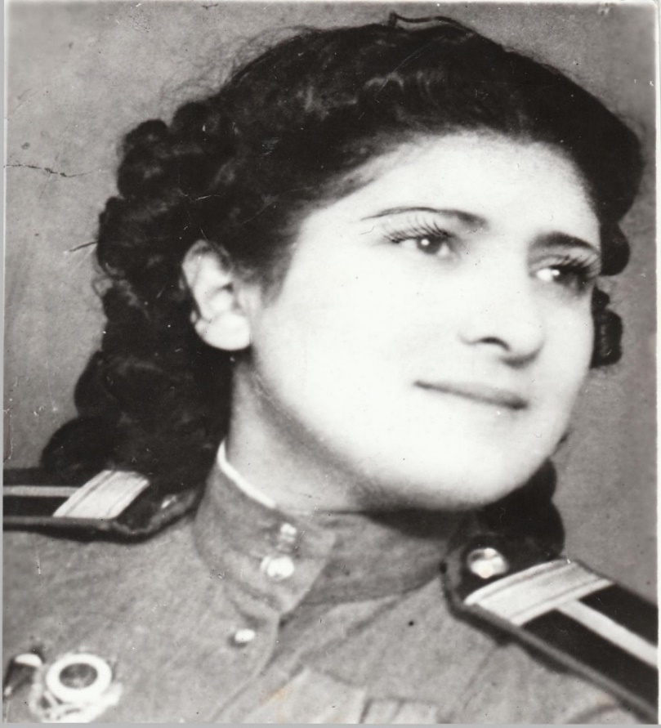Вера Ханукаева
Приложение 2
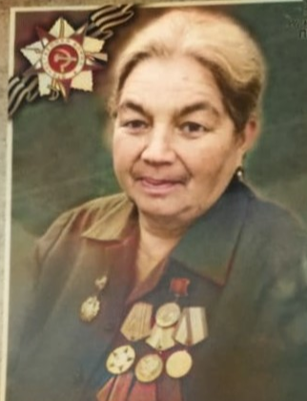Мадина Валишева (Ахунжанова)
Приложение 3
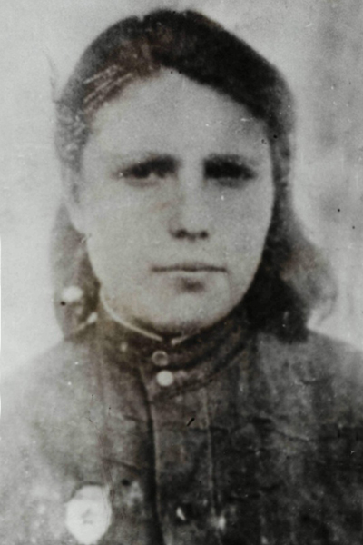 Клара Солоненко

Приложение 4
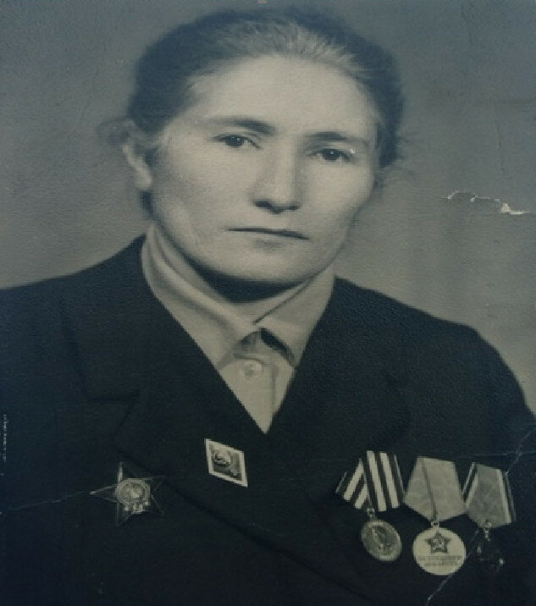 Ханбике Эмирсултанова
Ханбике Эмирсултановна

